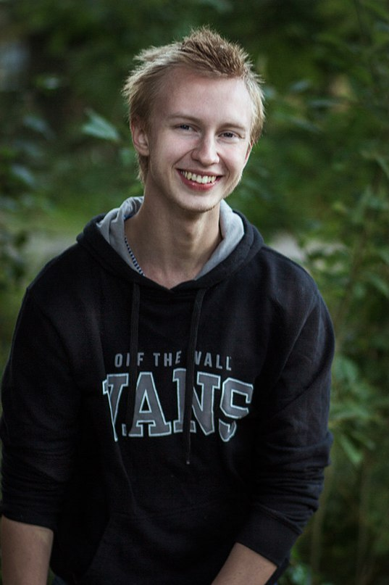 | Колесников Александр Леонидович  Мужчина, 21 год, 05.03.1998  +7 (981) 774-58-13 — предпочитаемый способ связи  Telegram: @sasha0264 — предпочитаемый способ связи  sashka0264@yandex.ru  Проживает: Санкт-Петербург  Гражданство: Россия  Не готов к переезду и командировкам
Желаемая должность и зарплата
Junior Frontend Developer От 40 000 руб.
Ключевые навыки
Знание языков | Русский — родной  Английский — элементарный
Навыки | - Решал разного рода задачи, начиная от простой верстки сайтов, заканчивая написанием программ на React.js.  - В работе пользуюсь SASS, БЭМ и JSHint для повышения скорости работы и сохранения чистоты кода.  - Адаптивная, кроссбраузерная верстка сайтов строго по макетам (проверка на Pixel-perfect).  - Работаю с Webpack и Gulp.  - Интегрирую свою работу с системой контроля версий Git.  - JavaScript, jQuery (на достойном уровне).  - PHP (на уровне работы с шаблонами).  - Опыт разработки больше полугода. В основном это разработка сайтов, доработка мелочей в готовых проектах и решение тестовых задач.

